2018-2019
APHRSO
100 rue Ste-Marie, La Prairie
2018-2019
Rapport annuel
Table des matières

Mot du président et de la directrice générale 2
À propos de nous 3
Notre organigramme 4
Nos ressources humaines 5
Nos membres 6
Nos services 7
Soutien /vie associative /implication citoyenne 8
Nos médias de communication 12
Nos bénévoles 13
Projet Coup de main 14
Concertation/représentation/revendication et développement social 15
Gouvernance et développement organisationnel 15
Nos priorités pour 2019-2020 15
Contribution de la communauté à la réalisation des activités de l’organisme 15

Mot du président et de la directrice générale

Une autre belle année bien remplie vient de se terminer et nous sommes très fiers de vous présenter dans ce rapport annuel le bilan du travail qui a été réalisé tant par le personnel que par nos ressources bénévoles.
Nous profitons d’ailleurs de l’occasion pour remercier chaleureusement le personnel permanent pour son ouverture, son dévouement constant, son implication et sa grande motivation à atteindre les objectifs fixés.

Merci également à chacun des membres qui composent le Conseil d’administration puisque cette année encore, votre présence assidue et votre participation aux rencontres ont clairement démontré votre intérêt pour la mission et l’importance que vous accordez à la saine gestion de l’organisme. De plus, mentionnons que plusieurs d’entre vous ont été actifs et impliqués au sein des divers comités de travail, mettant ainsi à profit vos expériences et vos idées au bénéfice de l’APHRSO.
Cela dit, nous ne pouvons évidemment passer sous silence la précieuse collaboration de nos partenaires de la communauté qui ont été nombreux cette année encore à soutenir nos actions, ajoutant ainsi leur contribution à celle de nos partenaires financiers sans qui, rien de tout cela n’aurait pu être possible.
Pour conclure, merci à nos membres et à leurs proches pour leur confiance renouvelée et pour l’implication de plusieurs à la réalisation des actions portées par l’APHRSO.
Grâce à vous tous qui avez offert un apport inestimable au cours de la dernière année, l’APHRSO est à même de présenter aujourd’hui un rapport annuel reflétant tout le dynamisme de sa vie associative et mettant en lumière notre implication et celle de nos membres au mieux-être de notre collectivité.
Nous vous invitons donc à prendre connaissance du présent rapport et à garder en tête que : « Seul on va plus vite…mais ensemble, on va plus loin ».

Bonne lecture!

Olivier Lemieux Nancy Côté
Olivier Lemieux Nancy Côté
Président Directrice générale

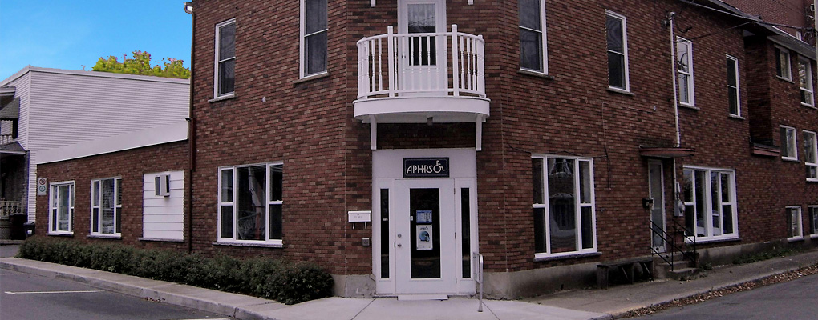
À propos de nous

Notre Mission
L’Association des personnes handicapées de la Rive-Sud Ouest (APHRSO) est un organisme d’action communautaire autonome fondé en 1980 et dont la mission vise à promouvoir l’inclusion et la pleine participation citoyenne des personnes ayant des limitations fonctionnelles.

Nos principaux objectifs
- Promouvoir les intérêts des personnes et ceux de leurs familles
- Promouvoir l’accessibilité universelle
- Faire reconnaître et défendre l’ensemble des droits collectifs et individuels des personnes et ceux de leurs familles
- Collaborer avec les ressources du milieu pour soutenir la réponse aux besoins des personnes et ceux de leurs familles
- Soutenir les personnes et leurs familles dans leurs démarches personnelles

Notre approche

Pour exercer notre rôle d’acteur de changement et dans une perspective de transformation sociale, nous intervenons à la fois auprès des individus pour qu’ils puissent exercer leur pouvoir d’agir et sur divers déterminants sociaux de la santé pour améliorer la qualité de vie des gens, soutenir le développement de ressources et d’environnements adéquats et accessibles et ainsi lutter contre l’exclusion sociale.

Territoire desservi
La MRC de Roussillon (Candiac, Delson, La Prairie, St-Constant, Ste-Catherine, St-Mathieu, St-Philippe, Léry, Mercier, Châteauguay et St-Isidore)

Nos heures d’ouverture
Du lundi au vendredi, de 8 h 30 à 12 h 00 et de 13 h 00 à 16 h 30
Ouverture à l’année, à l’exception de la période des fêtes

Notre organigramme
(Postes et fonctions générales)
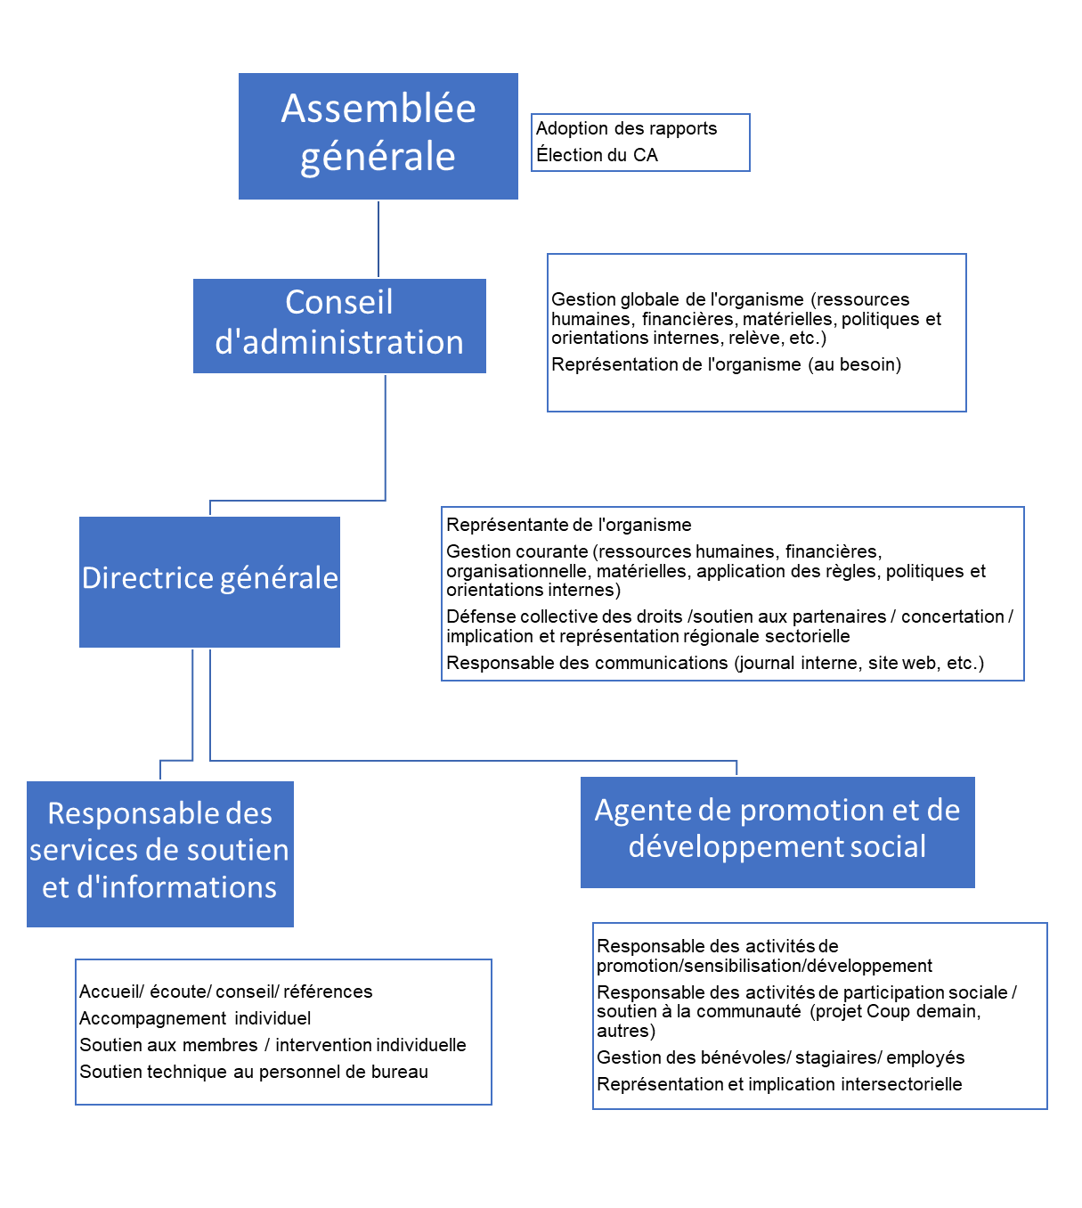

Nos ressources humaines

Les membres du Conseil d’administration
Le comité exécutif
Président Monsieur Olivier Lemieux (parent)
Vice-Présidente Madame Guylaine Rathel (parent)
Secrétaire Madame Odette Gagnon (parent)
Trésorière Madame Gisèle Schinck (personne ayant des limitations fonctionnelles)

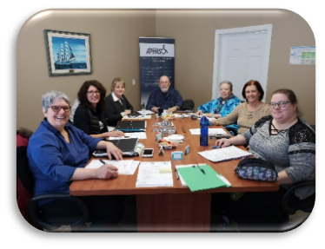
Les administrateurs
Madame Nathalie Migneault (parent)
Madame Christine Paquette (personne ayant des limitations fonctionnelles)
Madame Nicole Benjamin (membre de la communauté)

L’équipe de travail
Le personnel permanent
La direction générale Madame Nancy Côté
Agente de promotion et de développement social Madame Marie-Eve Clermont
Responsable des services de soutien et d’informations Madame Nancy Therrien

Personnel de soutien
Personnel estival : Emploi Été Canada (2018) Madame Lisa Bisaillon

Nos membres
16
Nouveaux membres

Nombre total de membres : 225

Parents ou citoyens : 39

Personnes ayant des limitations fonctionnelles (186)

Nos services

Pour exercer notre rôle d’acteur de changement et dans une perspective de transformation sociale, l’APHRSO intervient à la fois auprès des individus et sur l’environnement qui les entoure, en privilégiant une approche globale des problématiques.

C’est pourquoi notre offre de services s’adresse tant aux personnes ayant des limitations fonctionnelles qu’aux partenaires de la communauté. Nos services s’inscrivent ainsi en partenariat et en complémentarité avec les autres services offerts dans la collectivité.

De plus, notons que nos volets d’intervention sont interreliés puisque nous considérons que la qualité de nos interventions au niveau collectif est le reflet des enjeux et des réalités vécues par les personnes qui font appel à nous au niveau individuel.

L’adhésion à notre organisme ainsi que nos services sont gratuits, afin d’en assurer l’accès à tous!

Volet :

Soutien /vie associative /implication citoyenne
Pour l’APHRSO, ce volet d’intervention est d’une grande importance puisqu’il permet aux membres, à leurs proches ou à toute personne se référant à notre organisme d’être entendus, soutenus, informés, outillés et accompagnés par une approche personnalisée et selon leurs besoins.
Pour l’APHRSO, cet aspect de notre travail est un reflet tangible de la crédibilité de l’organisme, du lien de confiance, du sentiment d’appartenance et de la relation privilégiée que peut entretenir un organisme avec ses membres et sa communauté.

Intervention individuelle
Ce volet s’adresse particulièrement aux personnes ayant des limitations fonctionnelles et à leurs proches et comprend les services suivants:
- Accueil, écoute
- Renseignements et documentations
- Références vers les ressources et programmes existants
- Conseils, suivis
- Soutien et accompagnement individuel

Pour 2018-2019, ce service se traduit comme suit :
1000 appels reçus
Pour de l’écoute, des renseignements, des références ou des besoins en accompagnement
Qui communique avec nous?
- Nos membres et les non-membres
- Leurs proches
- Les employés municipaux
- Les intervenants du réseau de la santé et des services sociaux
- Les intervenants du réseau scolaire
- Toute personne ayant été référée vers notre organisme
- Nos différents partenaires du milieu communautaire
- Les élus (maires, conseillers, députés)
- Les promoteurs privés, etc.

162 heures d’accompagnement individuel

Pour :
- Soutenir l’autonomie en milieu résidentiel d’adultes présentant une déficience intellectuelle (accompagnement civique)
- Apporter écoute et soutien psychosocial ponctuel aux personnes ou à leurs proches
- Soutenir les personnes pour l’obtention d’un service, accéder à un programme ou faire connaître leurs besoins
- Soutenir les personnes dans leur démarche de plainte à l’endroit d’une ressource ou d’un établissement

Témoignage :
Je vous dis un gros merci. Sans vous, ça n’aurait jamais été possible, merci infiniment. Je garde votre adresse courriel, pas que j’aime les problèmes, mais on ne sait jamais ce que la vie nous réserve, encore merci.
Mme Savoie

En réponse à des besoins identifiés par nos membres lors de consultations, l’APHRSO offre un soutien et un accompagnement à des groupes afin qu’ils puissent se réunir, développer et maintenir leur réseau social, et ce de la manière la plus autonome possible. Cela se traduit notamment par des locaux et des espaces que nous rendons disponibles et qui sont aménagés et accessibles, en plus d’assurer une présence pour leur permettre de vivre l’expérience de manière positive.
En parallèle, l’APHRSO est soucieuse et préoccupée par le soutien aux familles et aux proches de personnes vivant avec des limitations. C’est pourquoi nous trouvons important de les consulter périodiquement pour connaître et regrouper leurs besoins, notamment ceux reliés à l’information.
Pour 2018-2019, ce service se traduit comme suit :
Pour :
- Permettre à une dizaine d’adultes ayant une déficience physique et à leurs accompagnateurs de pouvoir se réunir et échanger chaque semaine dans un environnement convivial, accessible, sécuritaire et facilitant pour les participants (La Gang des pas pressés)

- Permettre à une vingtaine d’adultes ayant une déficience intellectuelle légère à modérée de pouvoir se réunir chaque semaine pour échanger, le temps d’un repas entre amis (Les dîners Cause-Ris)

100 heures d’accompagnement collectif

Notons que le fait que ces activités se déroulent dans les locaux de l’organisme permet, à titre d’exemple, à un participant vivant une situation difficile ou ayant un besoin spécifique de pouvoir se référer rapidement et facilement au personnel présent qui pourra lui apporter en temps réel l’écoute, l’information ou le support psychosocial dont il a besoin.

Présentation et rencontres d’échanges
Pour répondre aux besoins identifiés par les familles et les proches, l’APHRSO a organisé et offert à ses membres deux (2) soirées d’informations :

Présentation de l’offre de service des programmes déficiences offerts par le CISSSMO
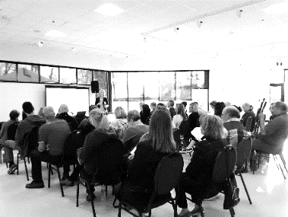
(39 participants)
- Appréciation : 87 % des répondants au sondage d’appréciation que nous avons effectué ont mentionné mieux comprendre la structure et la réorganisation des services en santé et services sociaux

Présentation de 3 modèles de milieux de vie pour adultes ayant une DI-TSA
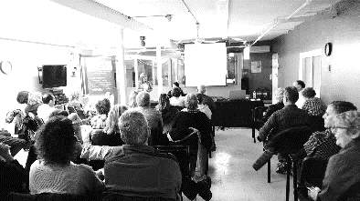
(33 participants)

Cette dernière a d’ailleurs servi de prémisse à une rencontre d’échanges qui a été mise sur pied afin de rassembler des parents de notre territoire préoccupés par cet enjeu pour leur enfant adulte. Une douzaine de parents ont répondu à notre invitation et nous ont fait part de leurs besoins respectifs et des inquiétudes vécues devant l’absence de ressources disponibles.
Cette rencontre d’échanges a donc permis à l’organisme de mieux cibler le type de ressource souhaitée de façon majoritaire, ce qui amènera par la suite l’organisme à effectuer des démarches auprès de partenaires susceptibles de mettre en commun leur expertise au service du développement éventuel de ressource.

Fête annuelle des membres
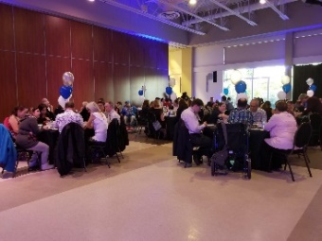
Chaque année, l’APHRSO réunit ses membres et leurs familles sous une formule de fête annuelle, qui a pour but de dynamiser la vie associative et de remercier les membres et leurs familles de leur soutien à l’organisme. En 2018, quatre-vingt-cinq (85) personnes ont participé à cet évènement rassembleur et fort apprécié par ceux et celles qui y participent.

Assemblée générale annuelle
À la suggestion de nos membres, nous avons apporté des modifications à l’horaire de notre assemblée générale annuelle en 2018, dans l’optique de permettre à davantage de gens d’y assister. Malheureusement, cette modification n’a pas apporté les résultats escomptés sur le taux de participation. La formule sera donc revue pour la prochaine année.

Nos médias de communication
Toujours dans le but d’informer et d’outiller les personnes ayant des limitations fonctionnelles et leurs proches, l’APHRSO produit et met à jour divers médias de communication. Ces outils peuvent également être utilisés tant par nos partenaires que par toute autre personne à la recherche d’informations.

Notre site web : www.aphrso.org
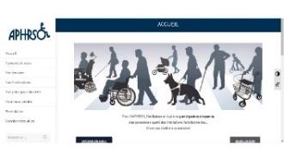
Le site a subi une refonte complète au cours de la dernière année afin d’une part d’en assurer l’accessibilité à tous et d’autre part, de nous assurer que son contenu soit représentatif de ce que nous sommes. Nous y retrouvons notamment :

- Notre mission, nos objectifs, notre approche et les valeurs qui sous-tendent nos actions
- Nos services, tant au niveau individuel que collectif
Plus de 100 000 visiteurs
en moyenne sur une base annuelle
- Les publications que nous produisons
- Les dossiers sur lesquels nous sommes amenés à intervenir
- Des documents ou références utiles en lien avec les dossiers
- Des formulaires régulièrement demandés
- Les coordonnées de diverses ressources

Notre page Facebook : www.facebook.com/aphrso
Notre page Facebook est utilisée quotidiennement par l’organisme et a pour but d’informer les visiteurs sur divers sujets d’actualités susceptibles de toucher tant les personnes ayant des limitations fonctionnelles que leurs proches. Cette page nous permet de rejoindre un volume intéressant de personnes lors de la diffusion de nos publications, mais elle permet aussi de partager les publications de nos nombreux partenaires, les offres d’emploi disponibles ou encore des informations d’intérêt public. Notre page comptait au 31 mars dernier 785 abonnés qui nous suivent et partagent à leur tour nos publications. Notons que la majorité d’entre eux ne figurent pas dans notre liste de membres ce qui nous indique que nous rejoignons un public différent par cet outil de communication.
Hausse de 235
Considérant que notre page Facebook a un statut public, nous avons, à la suggestion de quelques-uns de nos membres, créé deux (2) groupes privés via notre page, pour que nos membres ainsi que leurs parents puissent échanger entre eux, de manière plus personnelle.
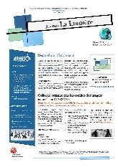

Journal La Lumière
- 5 parutions annuelles
- Envoi à tous nos membres, à nos partenaires et disponible sur notre site internet

Nos bénévoles
500 heures de bénévolat ont été réalisées au cours de la dernière année par:
- Nos membres du Conseil d’administration
  - Participation aux rencontres régulières du conseil (6)
  - Participation aux sous-comités internes
    - Comité de gouvernance
    - Comité commerces accessibles
    - Comité projet de médiation culturelle
  - Suivis ponctuels entre les rencontres du CA

- Notre équipe mobile reliée au Projet Coup de main
  - Participation aux projets proposés

- Nos bénévoles ponctuels
  - Réparation/ déplacement meubles/fête annuelle

Les initiatives de nos membres
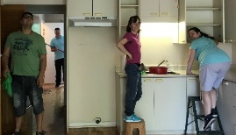
Au cours de la dernière année, l’APHRSO s’est fait un point d’honneur de supporter les initiatives proposées par ses membres, en apportant notamment son soutien pour l’organisation de certains projets :
- Aide à l’organisation d’une journée ménage en soutien à une de nos membres qui avait un projet de déménagement
- Soutien à l’organisation d’une journée thématique de Noël dans le cadre des dîners Cause-Ris
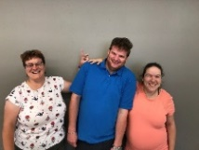
- Participation des membres lors de la distribution de signets et d’affiches de sensibilisation reliées au dossier stationnement
- Aide à la réalisation d’un Quillethon au profit de Centraide du Grand Montréal
Témoignage :
« J’ai aimé faire ça rencontrer les gens pour leur parler de l’importance du respect des places de stationnement »
Témoignage :
« Je suis fier de moi. C’est valorisant de voir le travail qu’on a fait » « Nous avons eu beaucoup de plaisir tout au long de notre journée ménage. »

« Merci du fond du cœur. Cela m’a touché droit au cœur. Merci pour ce que vous avez fait pour moi ».

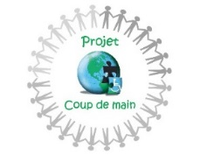
Projet Coup de main
Suite aux besoins identifiés lors de la planification de la conclusion du Programme Transit qui a eu lieu en mars 2018, 80% des répondants à notre consultation avaient alors manifesté un intérêt à participer à des projets d’implication sociale.
Les résultats de cette consultation ont donc mené l’APHRSO vers le développement d’un tout nouveau projet qui prendra officiellement forme en juin 2018 et qui portera le nom de : Projet Coup de main. D’abord expérimenté au profit de l’organisme, ce projet a vite suscité l’intérêt des partenaires de la communauté. L’idée de déplacer une équipe mobile composée de membres de l’APHRSO et dont l’objectif est d’offrir une contribution bénévole lors d’activités ou d’évènement grand public, a rapidement séduit nos partenaires qui ont d’ailleurs été nombreux à en faire la promotion dans leur milieu.
En septembre dernier débutaient officiellement les premiers projets d’implication bénévole au profit de la communauté. En 2018-2019, une vingtaine de personnes ont fait partie de notre équipe mobile et se sont impliquer de manière régulière ou sporadique aux divers projets auxquels nous avons accepté de collaborer.
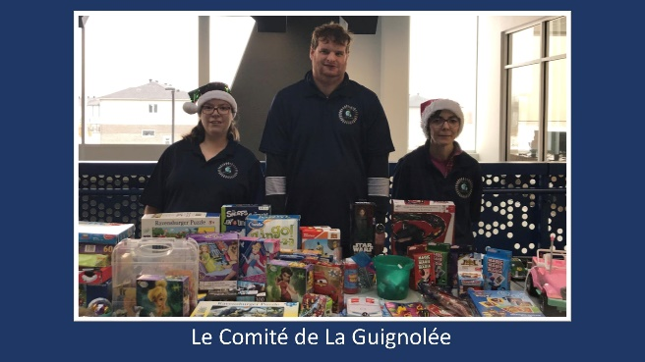
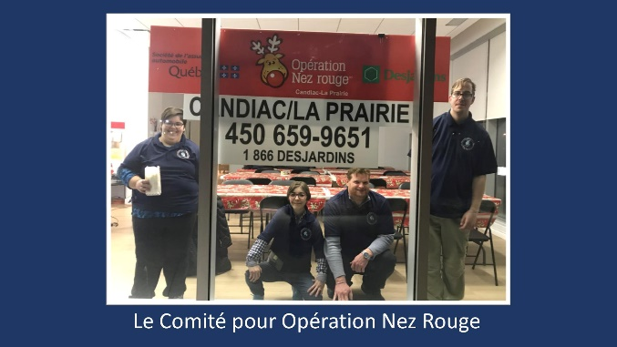
Puisqu’une image vaut mille mots, voici l’implication réalisée par notre équipe mobile dans le cadre du Projet Coup de main.
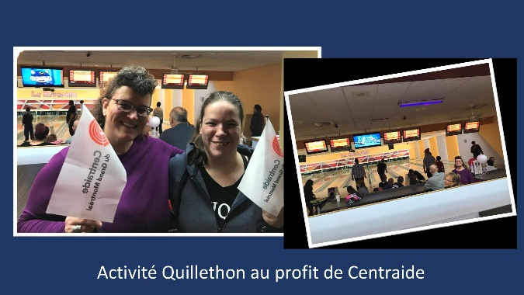

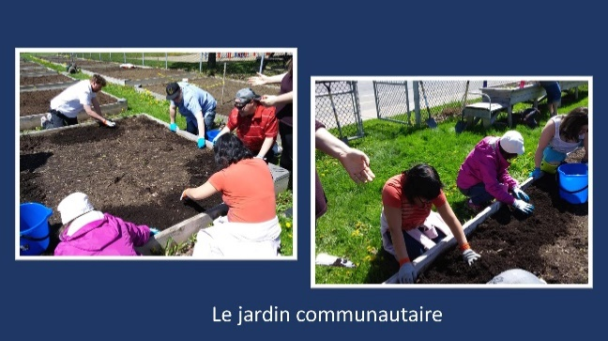
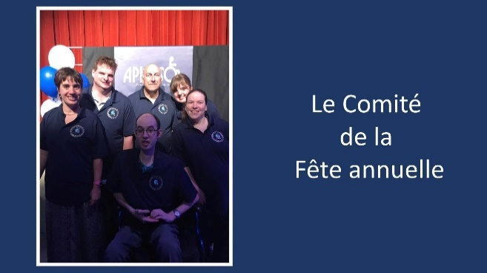
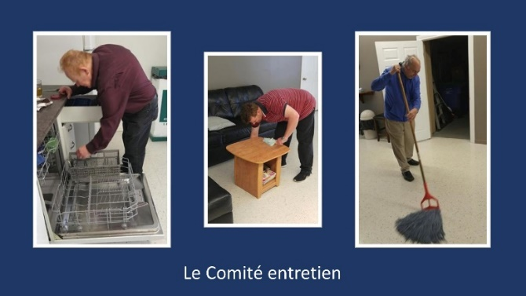
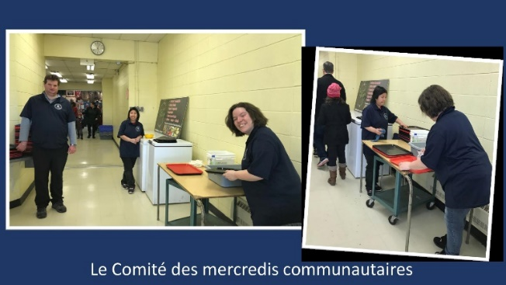

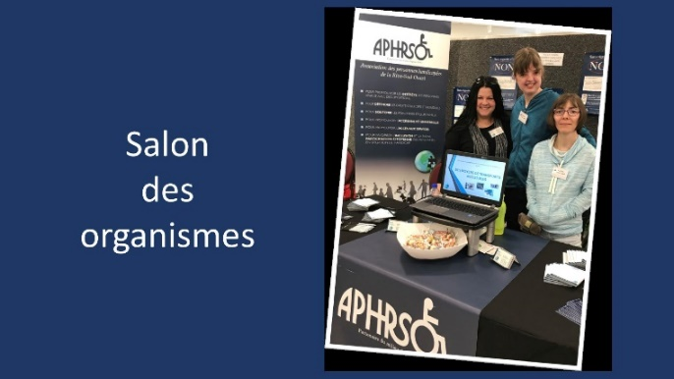
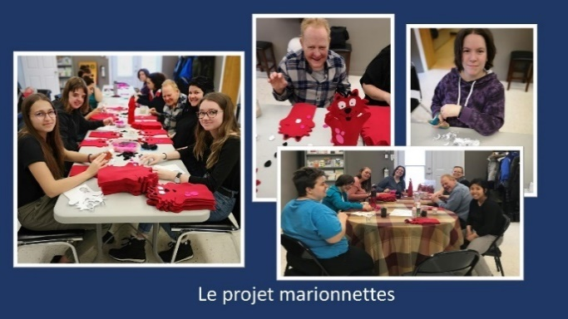

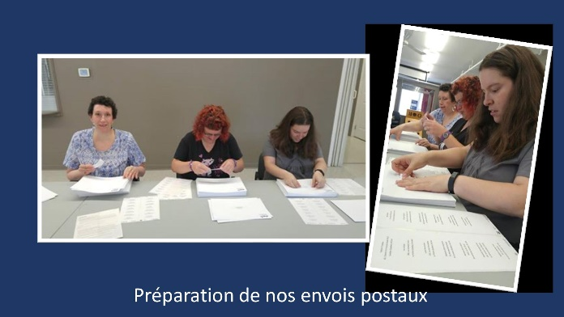

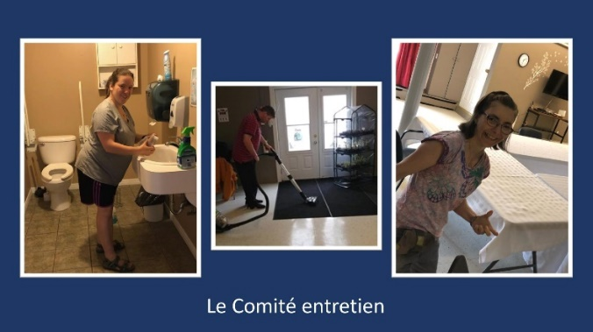
Au total, tout près de 400 heures ont été réalisées au profit de l’APHRSO et de la communauté par l’équipe mobile du Projet Coup de main.
Témoignages
« Merci encore pour votre excellent travail. Votre soutien a été très précieux! »
Organisatrice des mercredis communautaires

« J’ai tellement aimé cela, j’aimerais qu’on participe encore l’année prochaine ».
« J’ai aidé des mamans avec leur cabaret et je suis fière de moi ».

Intervention collective
Les actions réalisées dans le cadre de ce volet ont pour objectif ultime de favoriser l’accès aux ressources et aux services publics et favoriser le développement d’une société inclusive et universellement accessible à tous. Pour y arriver, nous devons travailler sur différents aspects, passant à la fois par la sensibilisation, la concertation, la représentation et la collaboration, s’adressant ainsi à l’ensemble de la population et à de nombreux partenaires de la communauté.

Activités de promotion et de sensibilisation
Dossier stationnement
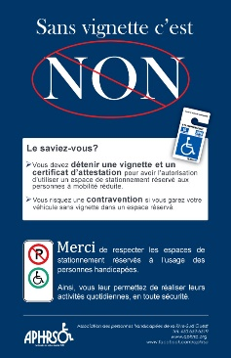
Notre plan de communication a été réalisé à 100% en cours d’année :
- Nous avons augmenté la visibilité de nos affiches promotionnelles :
  - À la Régie de police
  - À l’entrée des hôtels de ville
  - Dans les écoles de conduite
  - Dans la plupart des bibliothèques
  - Dans les bureaux de députés
  - Chez certains organismes communautaires
- Nous avons remis 1226 signets promotionnels
- Nos publications Facebook ont connu beaucoup de succès en termes de visibilité grand public
  - Exemple : 1 publication = 1000 visionnements en 48 heures
- Les policiers de la région ont contribué à promouvoir le respect des espaces de stationnement
- Il y a eu une augmentation significative des constats d’infraction émis par les policiers en 2018-2019

Regard sur l’inclusion et la participation citoyenne
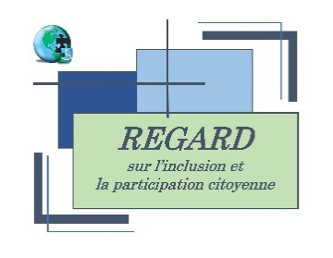
Regard sur l’inclusion et la participation citoyenne vise à mettre en lumière le fait que chaque personne, quel que soit ses intérêts, son potentiel ou ses limitations, peut trouver sa place et s’épanouir au quotidien, dans la mesure où on lui en donne la possibilité.

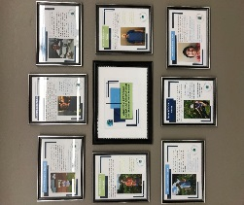
Au cours de la dernière année, nous avons réalisé et rendu public sept (7) vidéos de sensibilisation auxquelles ont participé nos membres. Celles-ci ont été diffusées pendant la Semaine québécoise de la déficience intellectuelle. Elles sont également disponibles sur notre site web.

Pour égayer nos locaux et mettre en lumière l’implication sociale des adultes présentant une déficience intellectuelle, nous avons réalisé une murale à l’aide des différents témoignages recueillis auprès de certains nos membres qui ont gentiment accepté de collaborer au projet.

Volet :

Concertation/représentation/revendication et développement social
- Pour faire connaître les besoins des personnes que nous représentons
- Pour promouvoir notre organisme et nos services
- Pour être informés des dossiers ou des enjeux pouvant avoir un impact sur les personnes que nous représentons
- Pour promouvoir le développement et l’accès aux services de proximité
- Pour promouvoir l’accessibilité universelle, l’inclusion et la participation sociale
- Pour assurer la représentativité des personnes ayant des limitations fonctionnelles
- Pour contribuer au développement social de notre communauté

L’APHRSO travaille en collaboration constante avec de nombreux partenaires du milieu et s’implique dans divers lieux de concertation sectoriels et intersectoriels, et ce tant au niveau local que régional :
- Participation et implication au sein du Groupement des Associations de Personnes Handicapées de la Rive-Sud de Montréal (notre regroupement sectoriel)
  - Implication au Conseil d’administration (jusqu’en juin 2018)
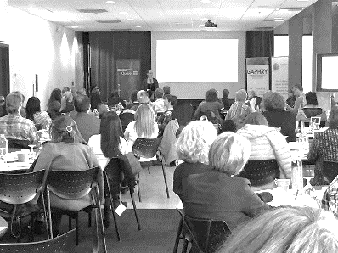
  - Implication au comité et sous-comités portant sur le soutien à la personne et à la famille
  - Implication au comité et sous-comités portant sur les enjeux municipaux
    - L’APHRSO représente le GAPHRSM aux comités consultatifs et sous-comités de l’Autorité régionale de transport métropolitain (ARTM) (dossier transport adapté et accessibilité universelle)

- Participation au comité consultatif du transport adapté d'Exo Couronne-Sud
- Représentation des personnes handicapées au comité d’admission du transport adapté TARSO
- Représentation au comité de sélection de l’organisme PAL (Programme d’accessibilité au logement)
- Soutien, participation et implication aux comités consultatifs relatifs aux plans d’action municipaux à l’égard des personnes handicapées (Candiac, La Prairie, Ste-Catherine, St-Constant)
- Adhésion à Zone Loisir Montérégie
- Participation aux assemblées et aux actions de la Corporation de développement communautaire (CDC) Roussillon
- Participation aux assemblées et aux actions de la Table régionale des organismes communautaires de la Montérégie (TROC-M)
- Participation à l’Assemblée générale des organismes PAL, Mouvement Action Découverte et AILIA

L’APHRSO participe également aux actions/activités portées par nos partenaires :
- Participation à la rencontre Go pour un Montréal accessible (AlterGo)
- Participation au café-rencontre organisé par l’APHRSM portant sur le logement
- Présence lors du rassemblement organisé à Brossard par Mouvement PHAS et MEMO QC portant sur l’accès aux services
- Participation à la séance d’information portant sur l’ATTACA (Alliance des travailleuses-travailleurs de l’action communautaire autonome)
- Participation à la démarche de planification stratégique de Mouvement Action Découverte et de la ville de La Prairie
- Appui à la ville de St-Philippe visant à assurer la sécurité des citoyens
- Prêt d’un espace bureau à l’organisme PAL
- Prêt d’un local pour la tenue des rencontres du comité d’admission de TARSO

L’APHRSO s’est impliquée de façon plus étroite dans trois (3) projets régionaux, en partenariat avec le CISSSMO

Entente de services concernant les activités de jour dans la communauté, secteur Jardins-Roussillon
L’APHRSO, le CISSSMO et Mouvement Action Découverte (MAD) ont établi une collaboration pour le développement et le maintien d’une offre de services en activités de jour pour les adultes de 21 ans et plus en DI-DP-TSA
- La contribution de l’APHRSO dans le cadre de cette entente est de fournir des locaux, de diriger la clientèle (en cas de demande de services) vers le CISSSMO et d’assurer la responsabilité civile des lieux. Mouvement Acton Découverte assure qu’en à lui l’offre de services en activités de jour.
- Ce prêt locatif équivaut sur le marché résidentiel à une contribution financière d’environ 12 000$ annuellement et comprend la location des lieux, le chauffage, la climatisation, le déneigement, la connexion internet. Ce montant exclut le prêt d’équipement ou de matériel auquel peut également accéder MAD pour la tenue des activités.

- Outre les responsabilités de l’APHRSO en lien avec l’entente, notre personnel offre également un soutien ponctuel et assure l’accueil des participants au besoin, en appui à l’intervenante responsable du service.

- 10 personnes ont pu bénéficier de ce service au cours de la dernière année

Projet : En route vers une mobilité pour tous
L’APHRSO a accepté l’invitation de l’équipe d’organisation communautaire du CISSSMO afin de collaborer au développement d’un projet visant l’étude des besoins et d’efficience des services de transport adapté des cinq (5) MRC de la Montérégie Ouest.
- Le projet a été développé et soumis à une demande d’aide financière dans le cadre du Fonds d’appui au rayonnement des régions (les coûts du projet étaient de plus de 100 000$)
- Le projet n’a toutefois pas été retenu par le Ministère des Affaires municipales et de l’Habitation

Colloque DI-TSA organisé par le comité des usagers DI-TSA du CISSSMO
Nous avons soutenu l’organisation de ce colloque et en avons fait la promotion auprès de nos membres
- Animation d’ateliers lors du Colloque
- Prise de notes lors des ateliers et rédaction de comptes-rendus
- Tenue d’un kiosque d’informations

Volet :

Gouvernance et développement organisationnel

Nos actions dans ce volet ont pour principaux objectifs d’assurer une saine gestion de l’ensemble de nos ressources et de positionner l’organisme de manière à ce qu’il soit connu de la population.
Puisque nous avons repositionné l’organisme en lien avec sa mission et que nous avons convenu d’agrandir le territoire, un modèle logique et un plan d’action triennal (2018-2021), découlant de notre planification stratégique ont été produits afin de bien orienter et cibler les actions à réaliser et les objectifs à atteindre. Notre plan d’action a été suivi et a été actualisé au besoin.
Pour faire connaître davantage notre organisme et dans le but de développer le nouveau territoire, nous avons produit un plan de communication afin de prioriser certains éléments et procéder par étape. Nous avons entre autres :
- Participer au Salon des organismes de La Prairie (2e participation)
- Participer au Rendez-vous de la première ligne dédié aux intervenants du réseau de la santé et des services sociaux
- Présenter nos services auprès des parents d’élèves de l’école secondaire de La Magdeleine
- Rencontrer quelques élus et représentants des nouvelles villes de desserte

Toujours en lien avec notre plan triennal, nous avons :
- Finalisé notre structure organisationnelle tel que présenté dans l’organigramme et nous avons établi un fonctionnement qui favorise le soutien, la collaboration et la complémentarité de l’équipe de travail
- Offert trois (3) formations au personnel (secourisme, accommodements raisonnables et porte-parole de Centraide)
- Élaboré le profil des administrateurs recherchés
- Établi un plan de relève afin d’assurer le maintien d’un CA fonctionnel, impliqué et dynamique
- Assurer un fonctionnement efficace des rencontres du Conseil d’administration

Nos priorités pour 2019-2020
Souligner le
40e anniversaire
de fondation de l’APHRSO

Poursuivre le développement du territoire

Assurer une
saine gestion
de l’ensemble de nos ressources

Maintenir notre service d’accompagnement collectif

Réalisation d’un
Salon des partenaires
regroupant les ressources pour personnes ayant des limitations fonctionnelles et leurs proches

Poursuivre nos collaborations avec nos partenaires sectoriels et intersectoriels

Faire connaître davantage notre volet d’intervention individuelle
auprès du public cible et des partenaires

Poursuivre notre projet
Regard sur l’inclusion et la participation citoyenne
Poursuivre le développement de notre projet
Coup de main

Dossiers priorisés et arrimés avec les priorités locales, régionales et nationales:
Camp de jour / Milieux de vie / Transport / Commerces et services accessibles / Plans d’action municipaux à l’égard des personnes handicapées / Soutien au déploiement des services d’activités de jour dans le Roussillon

Annexe

Contribution de la communauté à la réalisation des activités de l’organisme

Nos partenaires financiers
L’ensemble du travail accompli par l’APHRSO année après année repose a priori sur le financement octroyé à l’organisme pour réaliser sa mission. Notons que l’APHRSO a une particularité qui la distingue d’autres organismes communautaires du même territoire puisque son financement est attribué en raison de sa spécificité reliée à la promotion et à la défense des droits, visant ainsi à lutter contre l’exclusion sociale des personnes handicapées.

À cet égard, l’APHRSO peut compter sur le soutien financier de Centraide du Grand Montréal et du Centre intégré de santé et de services sociaux de la Montérégie-Centre (CISSS MC) via le Programme de soutien aux organismes communautaires (PSOC). S’ajoutent à ce financement de base les contributions de nos membres, de donateurs privés ou de contributions ponctuelles provenant de ministères ou autres sources. Nous profitons d’ailleurs de l’occasion pour remercier chacun de nos partenaires financiers pour le soutien et la confiance accordée à notre organisme au fil des ans.
La contribution de la communauté
L’APHRSO peut également compter sur la précieuse collaboration de plusieurs acteurs provenant de la communauté dans la réalisation de sa mission. Cette contribution se traduit de diverses façons :
- Accréditation de l’organisme par les municipalités, donnant accès à une reconnaissance, à des réductions de coûts, à des prêts de locaux ou d’équipement
- La ville de La Prairie exempte notre organisme des taxes municipales reliées à l’immeuble
- Certaines entreprises de la région nous offrent des tarifs réduits lorsque nous faisons appel à eux. C’est le cas notamment de l’Imprimerie Caméléon qui produit nos publications en format papier
- La firme comptable nous offre un tarif avantageux pour la production de nos états financiers
- Les députés et les élus municipaux travaillent avec nous et soutiennent nos actions
- Nos partenaires du milieu (organismes communautaires, municipalités, réseau de la santé, etc.) diffusent et partagent nos communications, en plus de référer et de se référer à notre organisme au besoin
- Des partenaires et des entreprises privées nous supportent ponctuellement pour des projets spécifiques

Association des personnes handicapées de la Rive-Sud Ouest (APHRSO)
100, rue Ste-Marie
La Prairie (Québec) J5R 1E8
Téléphone : 450 659-6519
Télécopieur : 450 659-6510

Messagerie : info@aphrso.org
Site web: www.aphrso.org
Facebook: www.facebook.com/aphrso

